«Ұшқын» дебат
15.12.2022 күні мектеп парламенті және «Ұшқын» дебат клубы мүшелері арасында «Қазақстан мәңгілік жері – Ұлы Дала Елі» тақырыбында үш тілде пікірсайыс ойыны өткізілді. Дебат ойынының мақсаты: Белгілі бір фактілерді зерттеуге, болжауға, жүйелеп сөйлеуге, өз көзқарасын ашық та жүйелі етіп дәлелдеуге және өз бағытын дұрыс ұсынуға жетелеу. Оқушылар арасында сыни ойлау тұрғысын, ораторлық қабілет, көпшілік алдында сөйлеу дағдыларын дамыту арқылы зияткерлік және шығармашылық әлеуеттерін қалыптастыру. Қарсы пікірдегі адамдардың қойылған мәселелерін жан-жақты қарап, ойланып-толғануға көмектесу. Тіл үйренушінің сөйлеу дағдысын қалыптастыру.Ойынның басында түсіндірме жұмыстары жүргізілді, сонымен қатар пікірсайыс форматтарын үйрету, таныстыру және кейстің құрылымы, аргумент, алгоритм, ақпарат іздеу технологияларын меңгеру мәселелері қарастырылды. Оқушылардың дебатқа деген қызығушылығы ойыннан кейін арта түсті.#Тәуелсіздіккүнібілім09; #Балаларжылы09 #balkash_qalasy_bilim_bolimi @agdarbekovagulmira
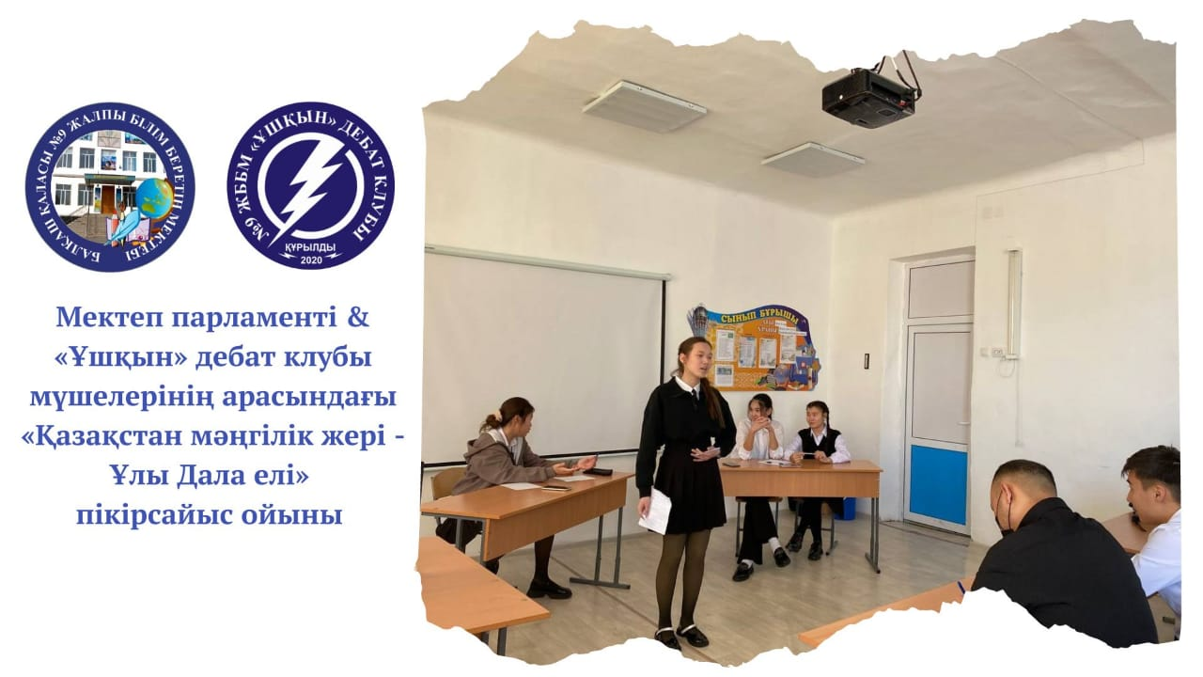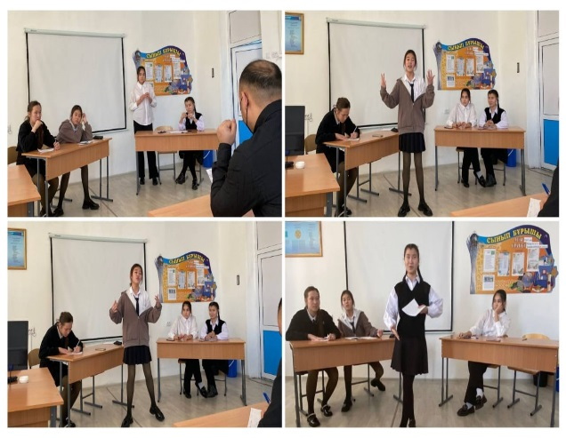
«Ұшқын» дебаты
15.12.2022 года среди членов школьного парламента и дебатного клуба «Искңғыр» была проведена дискуссионная игра на трех языках на тему «Қазақстан мәңгілік жері – Ұлы Дала Елі». Цель дебатной игры: привести к изучению, прогнозированию, систематизации определенных фактов, открыто и систематически аргументировать свою точку зрения и правильно представить свое направление. Формирование интеллектуального и творческого потенциала учащихся через развитие критического мышления, ораторских способностей, навыков публичных выступлений. Помочь людям с противоположным мнением всесторонне рассмотреть и осмыслить поставленные вопросы. Формирование речевых навыков изучающего язык.В начале игры была проведена разъяснительная работа, а также рассмотрены вопросы обучения форматам дебатов, презентации и структуры кейса, владение аргументами, алгоритмами, технологиями поиска информации. Интерес учащихся к дебатам возрос после игры.# Независимыйдень09; # Детскийгод 09 #balkash_qalasy_bilim_bolimi @agdarbekovagulmira

